30 января на заседании районной антинаркотической комиссии были подведены итоги районной акции «Нет наркотикам и СПИДу!». Грамотами и благодарностями были отмечены:
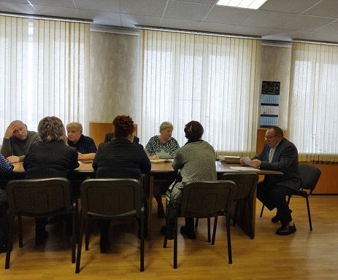
Татьяна Юрьевна Браткова, заведующая Головкинским сельским филиалом - за победу в конкурсе сценариев антинаркотических мероприятий;
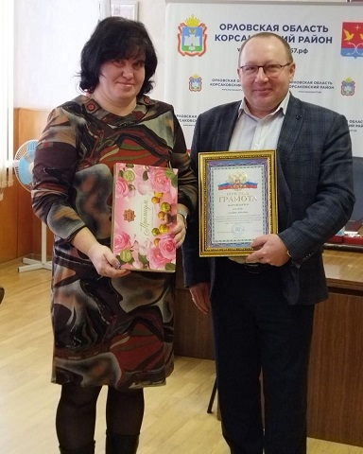
Нина Васильевна Васькина, главный специалист отдела культуры и архивного дела – за сотрудничество с антинаркотической комиссией Корсаковского района и размещение актуальных материалов на сайте антинаркотической комиссии в 2023 году;
Коллектив Центральной библиотечной системы Корсаковского района Орловской области - за большую работу по профилактике наркомании, пропаганду здорового образа жизни и тесное сотрудничество с антинаркотической комиссией Корсаковского района
